Иркутский Государственный Университет
Кафедра радиоэлектроники

Практикум по полупроводниковой электронике

Работа №3

Изучение импульсных характеристик транзисторов
Изучение импульсных характеристик транзисторов.

Цель работы - изучение переходных процессов в транзисторе; исследование зависимости длительности нарастания и спада тока коллектора от параметров прибора и схемы; определение влияния барьерной ёмкости коллектора С_{к} на переходные процессы; измерение длительности времени рассасывания неосновных носителей базы и установление связи этого явления с процессом рекомбинации в базе.

Качественный анализ работы транзистора в активной области.

Характер переходных процессов зависит от схемы включения транзистора и от величины внутреннего сопротивления источника сигнала. Рассмотрим качественно работу транзистора, включенного по схеме с общей базой и общим эмиттером, при подаче на вход прямоугольного импульса тока и напряжения.
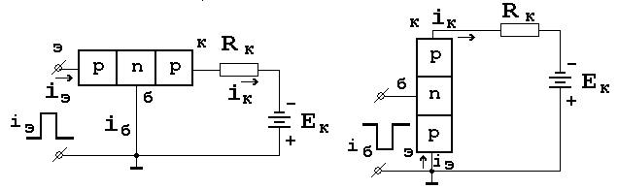
Рис.1. Включение транзистора по схеме с общей базой (а) и общим эмиттером

Пусть в момент времени t=0 на вход транзистора, включенного по схеме с общей базой, подан импульс тока I_{э} (рис.1а). Если бы для всех дырок в базе траектории и скорости были одинаковы, то на коллекторе транзистора спустя некоторое время задержки, равное времени пролёта дырок через базу, произошло бы идеальное воспроизведение входного сигнала. Однако траектории и скорости дырок в базе различны, по этому одновременно инжектированные эмиттером дырки доходят до коллектора в разные моменты времени, т.е. происходит размытие переднего фронта импульса тока коллектора (рис.2а). Электронейтральность базы сохраняется благодаря тому, что одновременно с инжекцией дырок через базовый вывод поступают электроны, которые движутся вместе с дырками к коллекторному переходу. Пока дырки не дойдут до коллектора (момент t₃), ток базы равен току эмиттера. И лишь спустя время задержки t₃ ток базы начинает уменьшаться, стремясь к установившемуся значению.

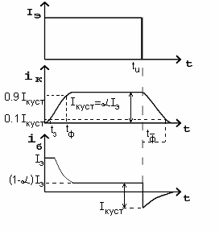
Рис.2. Изменение во времени токов коллектора и базы транзистора, включенного по схеме с общей базой, в случае действия на его входе импульса тока

Установившийся базовый ток определяется процессом рекомбинации носителей. Таким образом, в базе транзистора в установившемся режиме имеется некоторая избыточная, по сравнению с равновесной, концентрация дырок и электронов.
В момент окончания входного импульса тока концентрация дырок в базе начинает уменьшаться по двум причинам: во-первых, дырки уходят через коллекторный переход, создавая тем самым коллекторный ток; во-вторых, они рекомбинируют с электронами. Базу транзистора можно считать в любой момент времени электронейтральной. Следовательно, количество дырок и электронов, рекомбинирующих и уходящих из базы в единицу времени, одинаково, т.е. коллекторный и базовый токи после окончания входного сигнала равны (рис.2).
Картина переходного процесса в транзисторе, включенном, по схеме с общей базой, будет иной, если на вход подать прямоугольный импульс
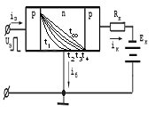
Рис.3. Изменение во времени распределения концентрации дырок в базе транзистора, включенного по схеме с общей базой, в случае действия на его входе импульса напряжения

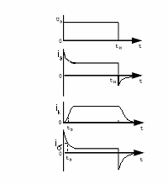Рис.4. Изменение во времени токов эмиттера, коллектора и базы транзистора, включенного по схеме с общей базой в случае действия на его входе импульса напряжения
напряжения. В момент подачи импульса (t=0) в базе у границы эмиттерного перехода мгновенно установится концентрация дырок (рис.3) 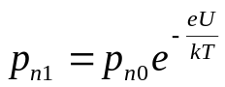, где p_{n0} - равновесная концентрация электронов в базе. В первое мгновение градиент концентрации дырок бесконечно велик, так как дырки не успели продифундировать в глубь базы. Поэтому эмиттерный, а значит и базовый токи должны быть бесконечно большими (рис.4). Реально эти токи конечны, поскольку напряжение на эмиттерном переходе скачком изменить нельзя из-за наличия барьерной ёмкости эмиттера С_{э} и конечного значения сопротивления базы R_{б}.
По мере диффузионного перемещения дырок от эмиттера к коллектору градиент концентрации, а значит и токи эмиттера и базы будут уменьшаться, стремясь к установившемуся значению. Рост тока коллектора так же, как и в предыдущем случае, начнётся спустя некоторое время запаздывания t_{з}. Ток базы до момента времени t_{з} равен току эмиттера, затем он уменьшается быстрее тока эмиттера, так как дырки начинают уходить в область коллектора. Установившееся значение тока базы определяется процессом рекомбинации дырок в области базы.
В момент окончания импульса напряжения U_{э} концентрация дырок в базе на границе эмиттерного перехода мгновенно падает до равновесного значения, образуется обратный градиент концентрации дырок, вследствии чего ток эмиттера меняет своё направление по величине, стремясь к бесконечности. Реально величина тока эмиттера конечна, вследствии наличия сопротивления базы r_{б} и ёмкости эмиттера С_{э}. Ток коллектора в момент времени t=t_{и} скачком изменится не может, так как изменение концентрации дырок у эмиттера не мгновенно распространяется к коллектору. Поэтому изменение тока базы в момент времени t_{и} равно изменению тока эмиттера. Уменьшение концентрации дырок в базе с течением времени приводит к уменьшению градиентов концентрации их у коллекторного и эмиттерного переходов, что и определяет спад токов базы, эмиттера и коллектора.
При включении транзистора по схеме с общим эмиттером, когда на входе действует генератор напряжения, переходный процесс протекает так же, как в схеме с общей базой, когда на вход подаётся импульс напряжения.
Рассмотрим переходные процессы в транзисторе, включенном по схеме с общим эмиттером, когда на вход подаётся прямоугольный импульс тока (рис.1б). Качественный анализ здесь более сложен, поскольку неизвестно поведение дырок в базе вблизи эмиттерного перехода. В предыдущих случаях либо величина концентрации, либо градиент концентрации дырок у эмиттера оставались постоянными вблизи эмиттерного перехода. В данном случае можно лишь утверждать, что количество дырок в базе будет увеличиваться, т.е. будет происходить накопление дырок.
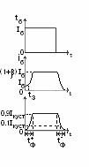
Рис.5.Временные диаграммы токов эмиттера и коллектора транзистора, включенного по схеме с общим эмиттером, при подаче на вход импульса тока.
Пусть в базу транзистора в момент времени t=0 подан прямоугольный импульс тока I_{б} (рис.5). Одновременно с электронным потоком, подаваемым через базовый вывод, возникает равный ему по величине инжекционный поток дырок из эмиттера. Электроны и дырки диффундируют к коллектору и спустя некоторое время задержки t_{з} достигают коллекторного перехода. С этого момента начинается рост не только тока коллектора, но и тока эмиттера. Увеличение тока дырок эмиттера обусловлено понижением потенциального барьера эмиттерного перехода, в следствии появления в области базы нескомпенсированного отрицательного заряда электронов. Последний возникает за счёт того, что потенциальный барьер p-n переходов препятствует свободному выходу электронов из базы. Рост тока дырок через эмиттерный переход и соответственно рост тока коллектора будет продолжаться до тех пор, пока повышение концентрации дырок (соответственно и электронов) в базе, а значит и скорость рекомбинации, не приведёт к тому, что ток базы будет идти только на рекомбинацию. После окончания импульса тока базы I_{б} концентрация дырок в базе падает за счёт рекомбинации и ухода в коллектор. В следствии этого градиенты концентрации дырок на границах эмиттерного и коллекторного переходов уменьшаются, а значит уменьшаются токи эмиттера и коллектора.
Количественная оценка переходных процессов в транзисторе при малом сигнале.

Для количественной оценки переходных процессов необходимо знать переходную характеристику транзистора, которая определяет реакцию транзистора на скачкообразное изменение входного сигнала.
Для анализа переходных процессов в транзисторе используем уравнение, в основу которого положена электронейтральность базы, т.е. равенство суммы положительных и отрицательных зарядов нуля как при стационарном, так и при переходном режимах.
Обозначая полный заряд доноров в базе p-n-p транзистора Q_{d}, заряды дырок и электронов соответственно Q_{p} и Q_{n}, получим
Q_{d}+Q_{p}=Q_{n}
В нестационарном режиме, как уже отмечалось, заряды дырок и электронов изменяются. Если в цепи коллектора транзистора включено сопротивление R_{k}, то изменение тока коллектора сопровождается изменением напряжения коллектора U_{k} и, следовательно, изменением ширины базы W. Это приводит к изменению полного заряда доноров Q_{d} в базе транзистора. Дифференцируя предыдущее выражение, получим
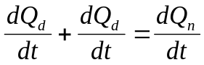 (1)
В уравнении (1) величина dQ_{d}/dt, обусловленная изменением ширины эмиттерного и коллекторного переходов, равна алгебраической сумме токов, идущих на перезарядку барьерных ёмкостей эмиттера С_{э} и коллектора С_{к}:
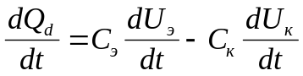 (2)
где U_{э} и U_{k} - напряжения на эмиттерном и коллекторном переходах.
Знак минус в выражении (2) ставится с учётом того, что уменьшению напряжения на коллекторе (т.е. уменьшению ширины коллекторного перехода) соответствует увеличение заряда доноров в базе.
Изменение отрицательного заряда неравновесных электронов в базе при эффективности эмиттера γ=1 и I_{k0}=0 происходит за счёт рекомбинации и базового тока I_{б}; это изменение описывается уравнением
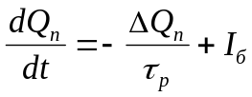 (3)
Величина ΔQ_{n}/τ_{p} характеризует рекомбинацию неравновесных электронов ΔQ_{n} в базе транзистора. Поскольку база n-типа, то время жизни электронов τ_{n} равно времени жизни дырок τ_{p}. По этому в выражении (3) вместо τ_{n} используется величина τ_{p}.
Уравнение (1) с учётом (2) и (3) можно записать в виде
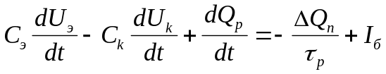 (4)
В дальнейшем знак Δ и индекс p будем опускать, считая, что заряд Q есть заряд только неравновесных дырок.
Ёмкость эмиттерного перехода в сплавных транзисторах шунтируется малым сопротивлением эмиттерного перехода r_{э}, поэтому её влиянием можно пренебречь. Окончательно уравнение для заряда неравновесных дырок в базе запишем в виде
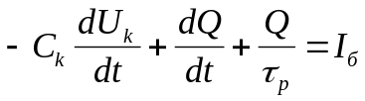 (5)
Для определения тока коллектора установим его связь с зарядом неравновесных дырок в базе транзистора. Полагая распределение концентрации дырок в базе линейным (рис.3), выразим заряд дырок:
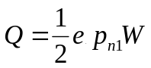 (6)
С учётом того, что ток эмиттера равен 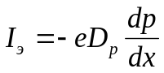, а градиент концентрации при линейном распределении дырок определяется выражением 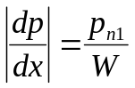, соотношение (6) можно записать как
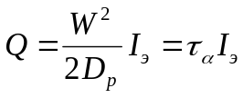 (7)
Коэффициент при токе эмиттера
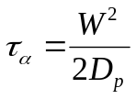 (8)
является постоянной времени коэффициента передачи α.Физический смысл этой величины дан в работе . Постоянная времени τ_{α} связана с временем жизни дырок в базе, как показано в работе выражением
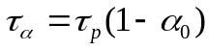 (9)
Учитывая (9) и соотношение между токами эмиттера и коллектора I_{k}=α₀I_{э} выражение (7) можно представить в виде
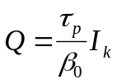 (10)
где 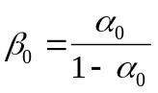 - коэффициент передачи транзистора в схеме с общим эмиттером.
Необходимо отметить, что утверждение о линейном распределении концентрации дырок в базе, справедливое с большой степенью точности в стационарном режиме, нарушается при коротких переходных процессах (когда время переходного процесса сравнимо со средним временем диффузии дырок в базе τ_{α}). Поэтому переходные характеристики, вытекающие из решения уравнения (5), не учитывают времени задержки коллекторного тока.
Найдём закон изменения коллекторного тока транзистора i_{k}(t) если в цепь базы подан прямоугольный импульс тока I_{б} (рис.1б и 5), амплитуда которого настолько мала, что изменение времени жизни τ_{p}, ёмкости коллектора C_{k} и коэффициента передачи α₀ или β₀ можно пренебречь.
Зарядное уравнение с учётом того, что dU_{k}=-R_{k}di_{k} (так как U_{k}=E_{k}-R_{k}i_{k}) и , имеет вид
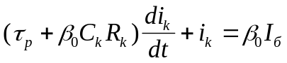 (11)
Решая при нулевых начальных условиях, получим закон изменения тока коллектора
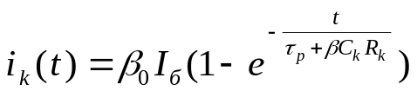 (12)
Длительность переднего фронта импульса тока коллектора определяется временем, в течении которого ток коллектора нарастает от 0 до I_{k уст} =0,9β₀I_{б}:
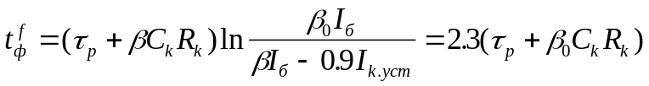 (13)
В схеме с общей базой входным током является ток эмиттера I_{э}, поэтому для анализа переходных процессов пользоваться уравнением (5) неудобно. Учитывая, что I_{б}=I_{э}-I_{k} и заряд дырок в базе выражается через ток коллектора равенством
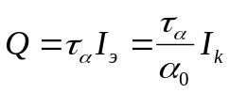 (14)
уравнение (5) запишем в виде
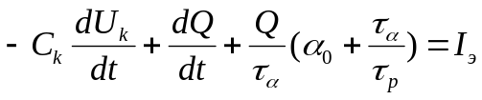
Воспользовавшись выражением (9), получим зарядное уравнение для анализа переходных процессов в схеме с общей базой
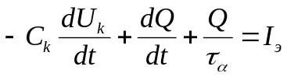 (15)
Учитывая, что dU_{k}=-R_{k}di_{k} и 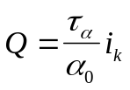 зарядное уравнение (15) для токов можно записать в виде
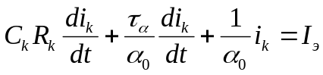 (16)
решая его при нулевых условиях, найдём закон изменения тока коллектора транзистора, включенного по схеме с общей базой, когда на его вход подан импульс тока эмиттера I_{э} малой амплитуды (рис.1а и 2)
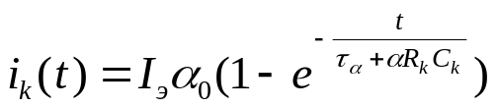 (17)
Отсюда определим длительность переднего фронта импульса тока коллектора:
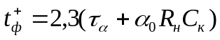 (18)
Из выражений (13) и (18) видно, что длительность переднего фронта импульса тока коллектора зависит не только от параметров прибора, но также и от сопротивления нагрузки. При этом в схеме с общим эмиттером переходный процесс имеет большую длительность, чем в схеме с общей базой.
Полученные уравнения (11) и (16) можно применять при расчётах переходных процессов во всей активной области транзистора. Для этого необходимо ввести усреднённое значение коэффициента передачи тока a вместо α₀ (соответственно b вместо β₀) и усреднённое значение барьерной ёмкости коллекторного перехода С_{k} вместо C_{k}. Это обусловлено тем, что коэффициент передачи тока α₀ (соответственно и β₀)зависит от режима смещения (см. работу), а рабочая точка при большом входном сигнале проходит всю активную область.
Усреднённые значения коэффициентов передачи тока в схеме с общей базой a и в схеме с общим эмиттером b определяют в активной области на границе режима насыщения. По определению
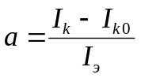
и
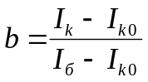
Под усреднённой ёмкостью коллекторного перехода понимают некоторую постоянную ёмкость С_{к}, при подстановке которой в уравнения (5) или (16) получают такое же значение длительности переходного процесса, как и в случае решения этих уравнений с нелинейной ёмкостью C_{k}(U_{k}). Как подсказывают расчёты, для сплавных транзисторов С_{к}=2С_{кЕ}, где С_{кЕ} - значение ёмкости коллекторного перехода при напряжении Е_{к}. Для дрейфовых транзисторов С_{к}=1,5С_{кЕ}.
Всё рассмотренное относилось к переходным процессам в транзисторе, работающем в качестве усилителя прямоугольных импульсов малой амплитуды. В импульсной технике транзистор часто используют в качестве электронного ключа, имеющего два состояния: «включено», когда рабочая точка находится в области насыщения (точка В на рис.6), и «выключено», когда рабочая точка находится в области отсечки (точка А). Перевод транзисторов из одного состояния в другое осуществляется входным сигналом большой амплитуды.
Пусть на вход транзистора, включенного по схеме с общим эмиттером, подан отпирающий импульс тока I_{б} (рис.7), достаточный для перевода рабочей точки из режима отсечки в режим насыщения.
Время отпирания транзистора можно разделить на два этапа: этап формирования положительного фронта и этап накопления избыточного заряда в базе. Коллекторный ток так же как и в случае малого сигнала, начинает возрастать спустя некоторое время задержки t_{э} стремясь к установившемуся значению BI_{б}. Однако, как только транзистор попадает в режим насыщения (точка В на рис.6), рост коллекторного тока прекращается. В этот момент заканчивается формирование переднего фронта импульса тока коллектора и начинается этап накопления избыточного заряда дырок в базе.
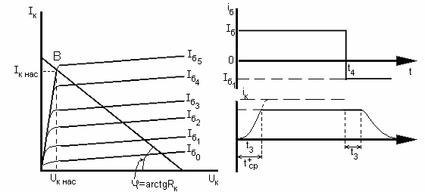
Рис.6. Семейство выходных Рис.7. Изменение тока коллектора
характеристик транзистора, транзистора, включенного по схеме
включенного по схеме с с общим эмиттером в ключевом
общим эмиттером режиме
Ввиду того, что напряжение источника питания Е_{к} обычно много больше, чем напряжение коллектора - эмиттер насыщенного транзистора U_{R.нас}, можно считать, что в режиме насыщения ток коллектора определяется только внешней цепью:
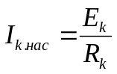 (19)
Условием перехода транзистора из активного режима в режим насыщения является равенство
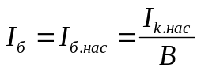 (20)
где I_{б.нас} -ток базы, соответствующей границе активной области насыщения.
Закон изменения коллекторного тока можно найти, решая уравнение (12)
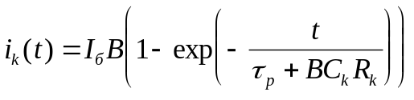 (21)
Длительность переднего фронта тока коллектора определим из выражения (21), считая в нём при t=t⁺_{ф} ток i_{k.нас}.
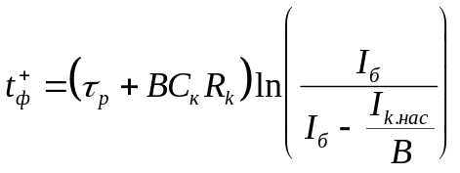 (22)
Если отпирающий импульс тока I_{б} настолько велик, что выполняется условие I_{б}B>>I_{k.нас}, то выражение для длительности переднего фронта можно упростить:
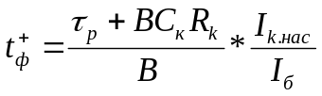 (23)
Дифференциальные уравнения (11) и (16) можно также принять для расчёта длительности процесса запирания транзистора.
Режим насыщения транзистора.
Рассмотрим переходные процессы, связанные с насыщением транзистора. Если величина входного сигнала достаточна, чтобы перевести транзистор в режим насыщения, то после окончания формирования переднего фронта тока коллектора заряд дырок в базе продолжает возрастать. При этом токи базы, эмиттера и коллектора остаются постоянными, поэтому кривая распределения концентрации дырок, начиная с момента времени t⁺_{ф}, перемещается параллельно самой себе (рис.8). В конечном итоге в базе установится некоторое распределение концентрации дырок, определяемое величиной Q>Q_{гр}.Разность заряда дырок, в конце этапа накопления Q и граничного заряда Q_{гр}=τ_{p}I_{k.нас}/B называют избыточным зарядом: Q_{изб}=Q-Q_{гр}.
В режиме насыщения уравнение для избыточного заряда дырок в базе можно записать в виде
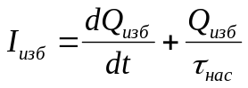 (24)
τ_{нас} - эффективное время жизни дырок в режиме насыщения.
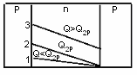
Рис.8. Распределение концентрации дырок в базе транзистора при активном, граничном и насыщенном режимах
Причём τ_{нас}<τ_{p}, так как в режиме насыщения концентрация дырок вблизи коллекторного перехода равна нулю. Это означает, что площадь поверхности, на которой происходит поверхностная рекомбинация, увеличивается, т.е. эффективное время жизни дырок падает. Обычно у сплавных транзисторов диаметр эмиттера, поэтому поверхностная рекомбинация дырок, обусловливающих заряд Q_{изб}, происходит в основном у коллектора и время жизни τ_{нас} близко к времени жизни дырок в базе при инверсном включении транзистора τ_{i}.
Решение уравнения (24) для процесса накопления дырок при нулевых начальных условиях [Q_{изб}(0)=0] имеет вид
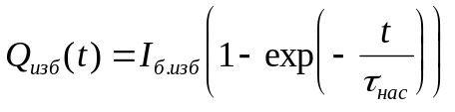 (25)
Отсюда найдём длительность этапа накопления t_{нас}, определяя её как время, в течении которого избыточный заряд достигает значения 0.91.I_{б.изб}τ_{нас}/t_{нас}=2.3τ_{нас}.
Пусть транзистор находится в режиме насыщения под действием большого базового тока I_{б}>I_{б.нас} (рис.7). В момент времени t=t_{изб} ток становится равным I_{б1}. Можно считать, что на вход транзистора подан скачок тока I_{б2}=|I_{б}|+|I_{б1}|.
Как видно из (рис.7), изменение тока коллектора происходит только спустя некоторое время, после подачи запирающего импульса тока базы t_{р}. Это время, называемое временем рассасывания, обусловлено тем, что избыточный заряд дырок в базе скачком изменится не может. Следовательно, некоторое время коллекторный и эмиттерный переходы смещены в прямом направлении и ток коллектора будет оставаться практически постоянным. Процесс рассасывания заканчивается тогда, когда заряд дырок в базе становится равным граничному заряду Q_{гр}. С этого момента времени сопротивление коллекторного перехода резко возрастает и начинается этап формирования заднего фронта.
Для расчёта длительности стадии рассасывания воспользуемся уравнением (24) для избыточного заряда дырок в режиме насыщения:
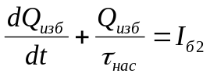 (26)
Начальным условием для решения уравнения (26) является соотношение
 (27)
Решение зарядного уравнения даёт закон уменьшения избыточного заряда дырок в базе:
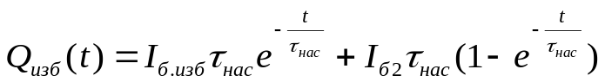 (28)
В конце этапа рассасывания избыточный заряд дырок в базе равен нулю. Поэтому, приравнивая правую часть выражения (28) к нулю легко найти длительность рассасывания:
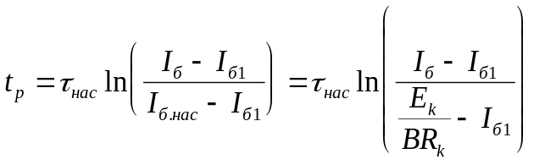 (29)
В частном случае, когда I_{б1}=0 (I_{б2}=I_{б}) избыточный заряд дырок изчезает только за счёт рекомбинации. Время рассасывания при этом можно записать в виде
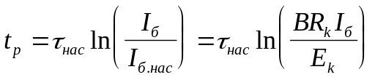 (30)
Отсюда ясно, что время выхода транзистора из режима насыщения увеличивается с возрастанием отпирающего тока базы.
Задание

- При включении транзистора по схеме с общей базой снять зависимость длительности переднего фронта импульса тока коллектора от сопротивления нагрузки. В качестве внутреннего сопротивления генератора импульсов взять R_{г}=2кОм. Амплитуда тока эмиттера для каждого значения сопротивления нагрузки устанавливается таким образом, чтобы величина импульса коллекторного напряжения была равна 0.5В. Смещение на коллекторе устанавливают по заданию преподавателя и при выполнении следующих пунктов задания его не меняют.
- В схеме с общим эмиттером снять зависимость длительности переднего фронта тока коллектора от сопротивления нагрузки при R_{г}=50кОм. Величина импульса напряжения на коллекторе при разных сопротивлениях нагрузки должна поддерживаться постоянной и равной 0.5В.
- В схеме с общим эмиттером при большом входном сигнале, когда транзистор входит в режим насыщения, снять зависимость длительности переднего фронта тока коллектора от величины входного тока I_{б}. Сопротивление генератора взять равным 50кОм, сопротивление нагрузки 10кОм.
- В схеме с общим эмиттером при большом сигнале снять зависимость времени рассасывания от величины импульса тока базы. Сопротивление генератора и нагрузки взять равным 50кОм и Rк=10кОм
- Построить графики зависимостей, снятых в пп.1-4, причём зависимость времени рассасывания t_{р} от величины входного сигнала следует построить в полулогарифмическом масштабе t_{р}=f(ln I_{б}).
- Из полученных графиков вычислить: τ_{α}, τ_{р}, С_{к}, τ_{нас}.

Литература
- Степаненко И.П. Основы теории транзисторов и транзисторных схем. Госэнергоиздат, 1963, стр 241-251
- Практикум по полупроводникам и полупроводниковым приборам. ВШ, Москва, 1968.

